Индивидуальный проект - 2 этап

Работа с сайтом

Бровкин Александр НБИбд-01-21

Содержание

# 1 Цель работы:

Научиться оформлять сайт, менять информацию о себе и создавать несколько постов.

# 2 Ход работы:

Для начала я должен добавить на свой сайт личную фотографию, делаю это через файлы в папке blog. (рис. 1)

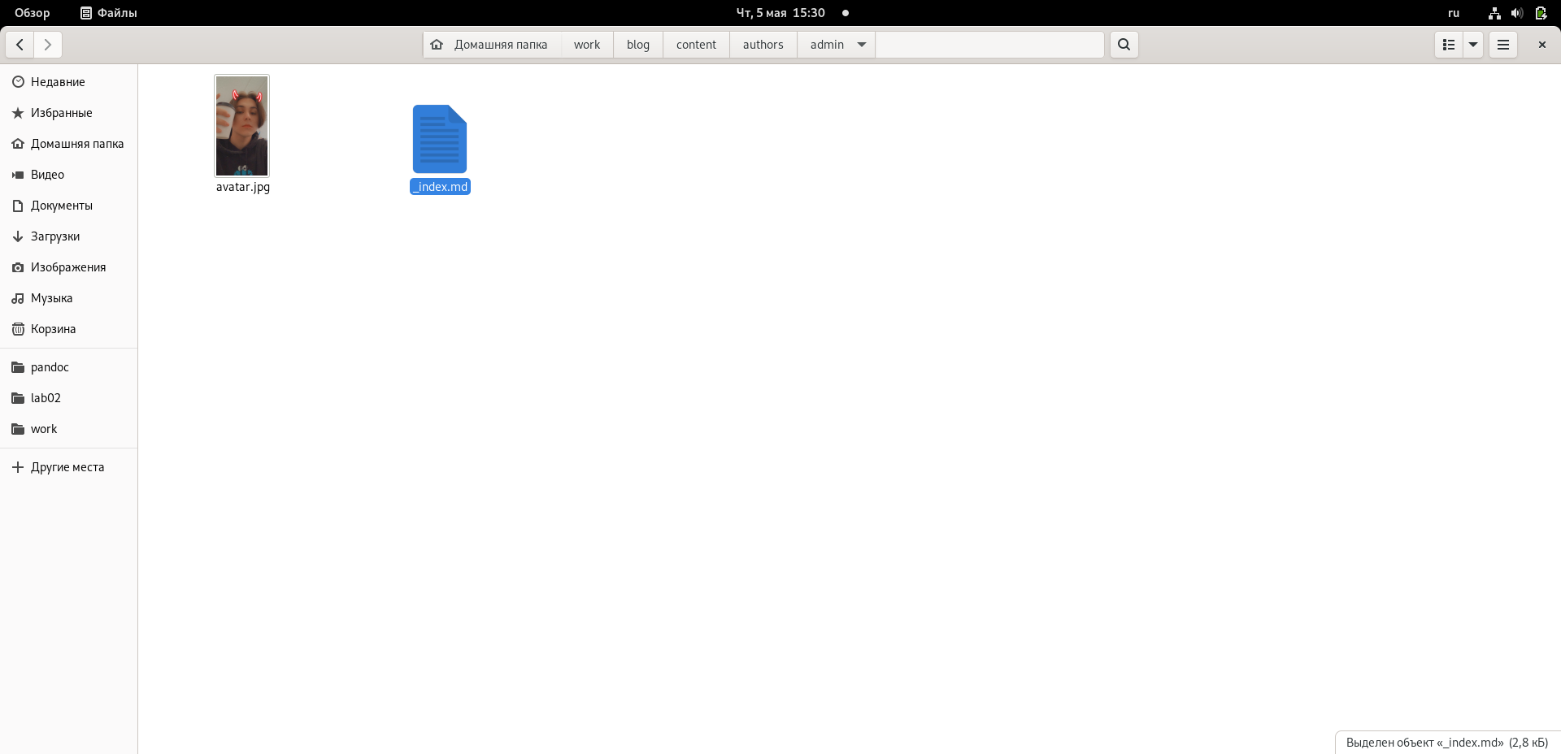

Рис. 1: Личная фотография на сайте

Далее мы должны добавить информацию о себе, а именно свое имя, вуз и биографию.(рис. 2)(рис. 3)

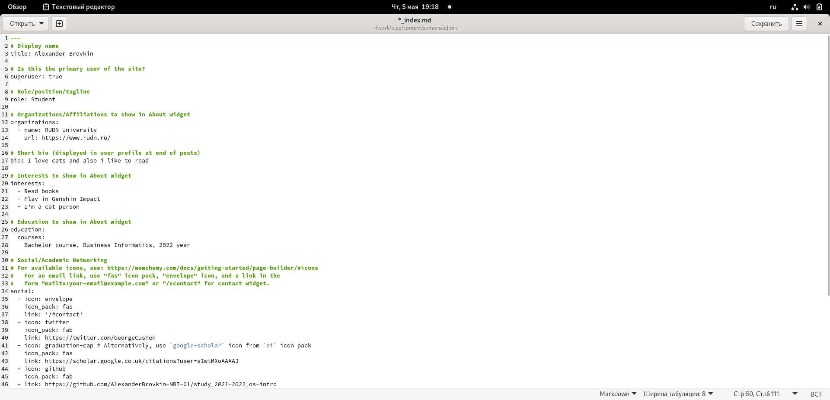

Рис. 2: bio

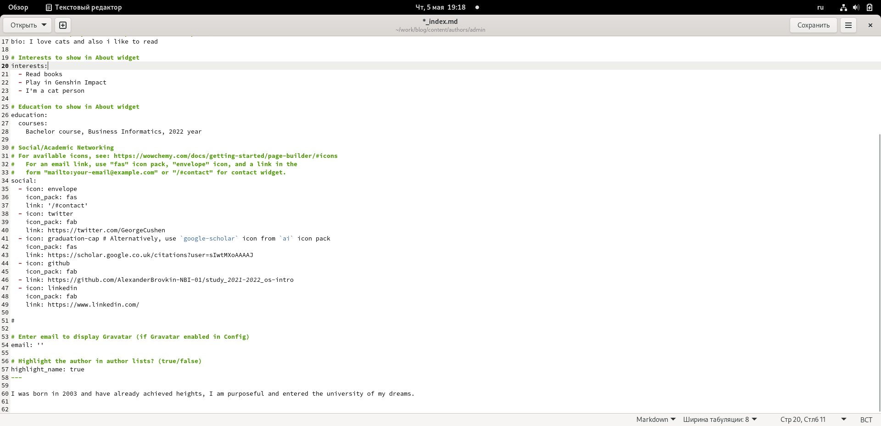

Рис. 3: bio

Далее я должен добавить пост по прошедшей неделе(рис. 4)

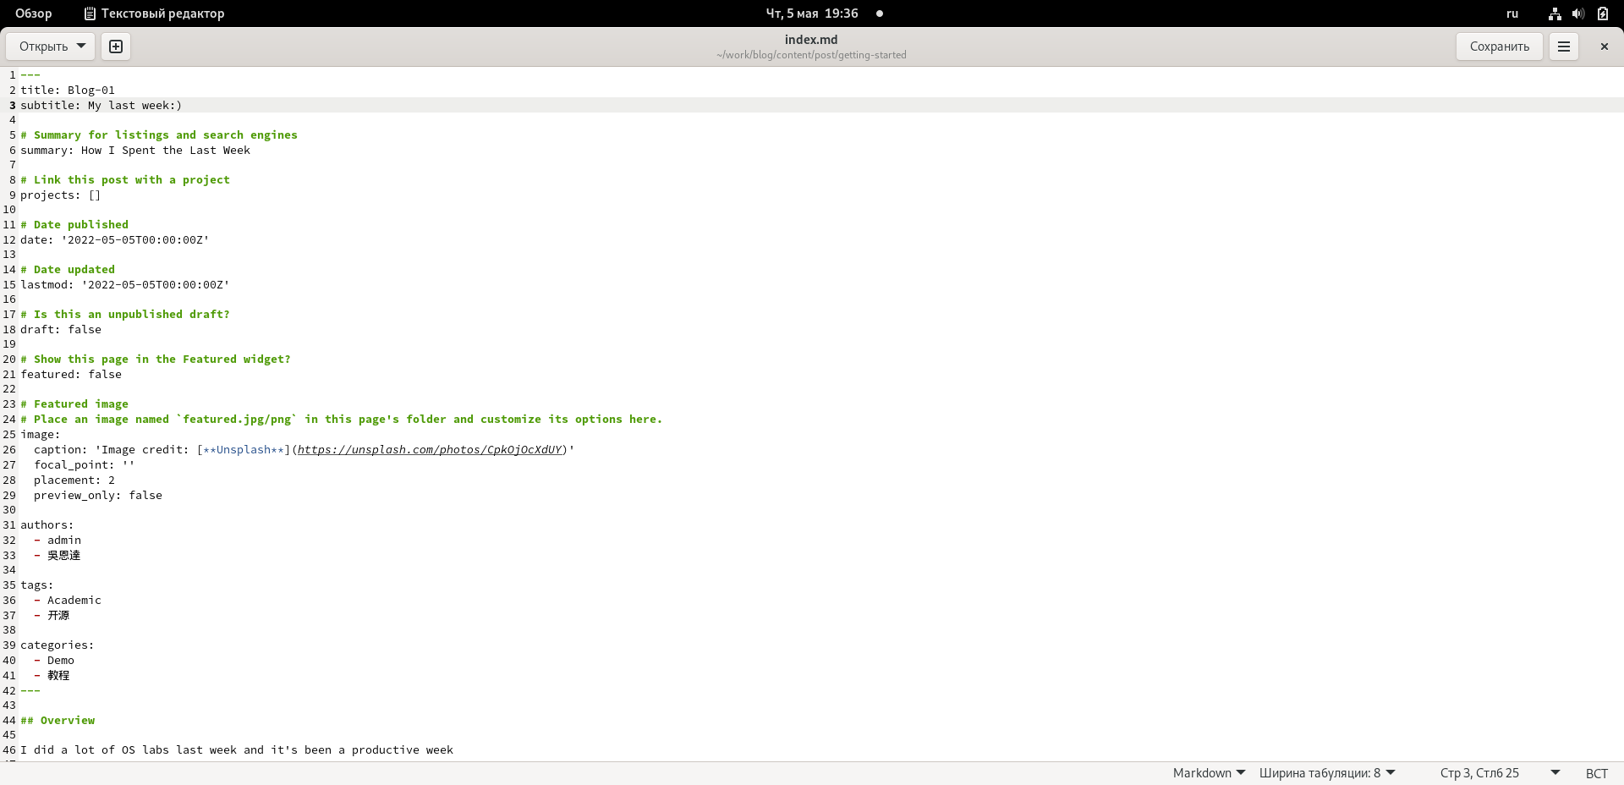

Рис. 4: post last week

Сам сайт со всеми изменениями я покажу в конце

Также пишу еще один пост на тему по выбору, я выбрал тему-Управление версиями Гит(рис. 5)(рис. 6)

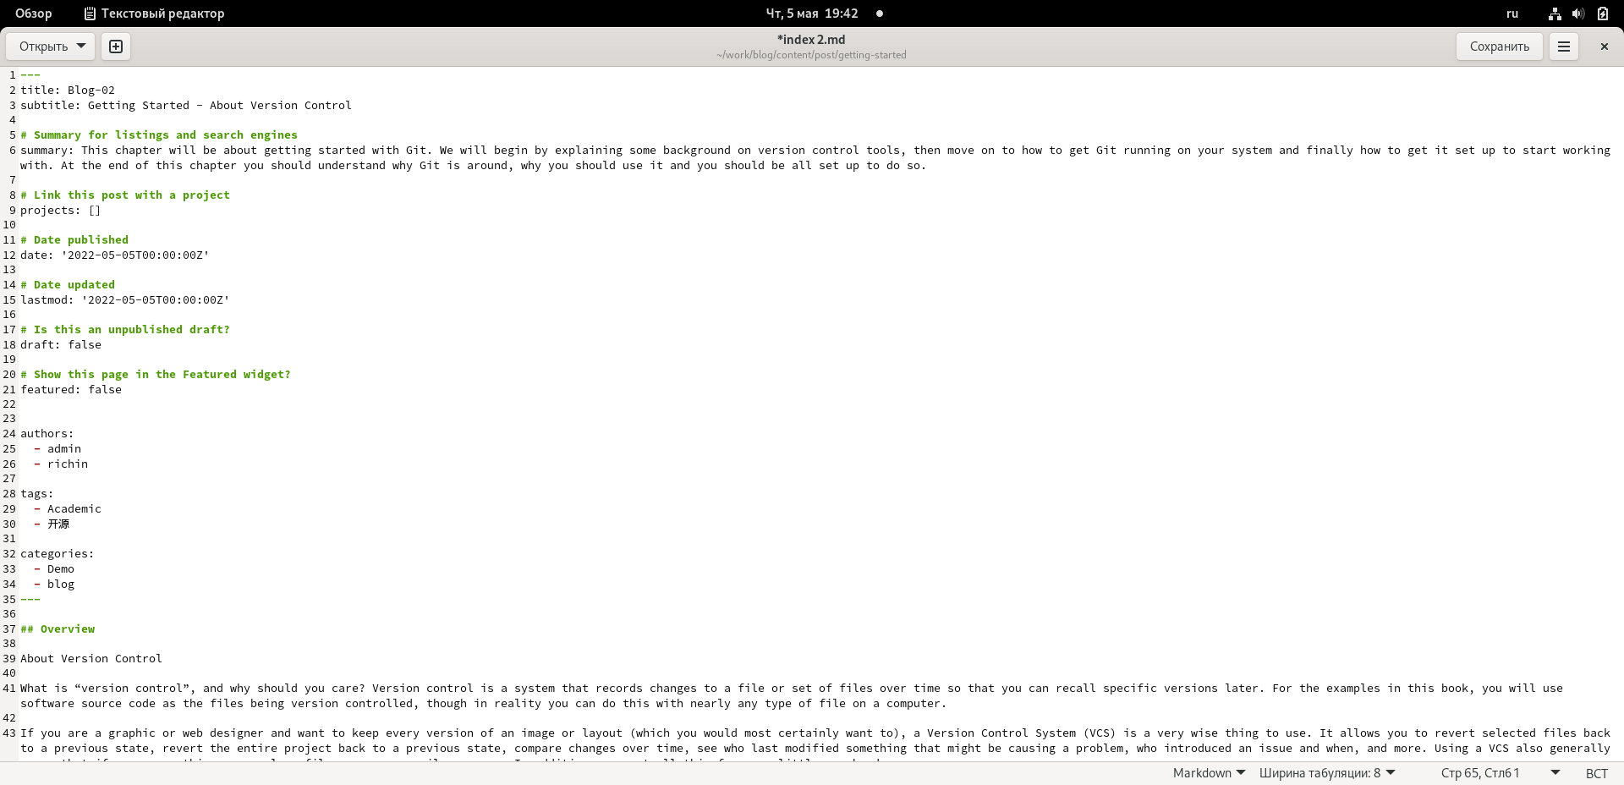

Рис. 5: Еще один пост

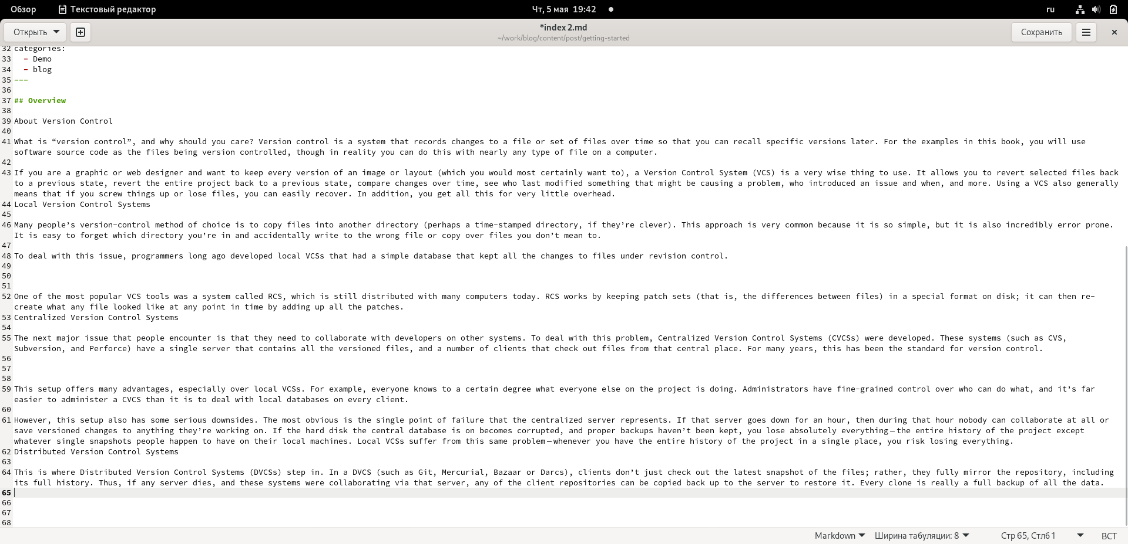

Рис. 6: Пост

А теперь сам сайт:(рис. 7)(рис. 8)(рис. 9)(рис. 10)(рис. 11)(рис. 12)

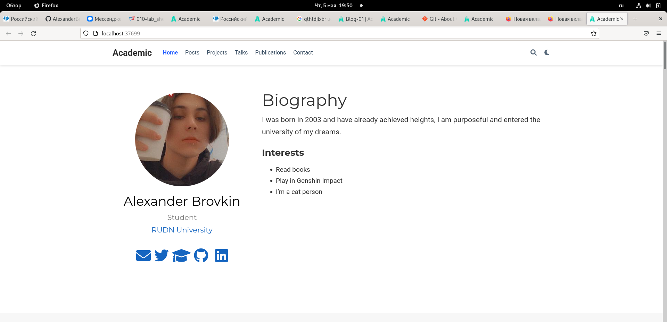

Рис. 7: Заглавная страничка сайта

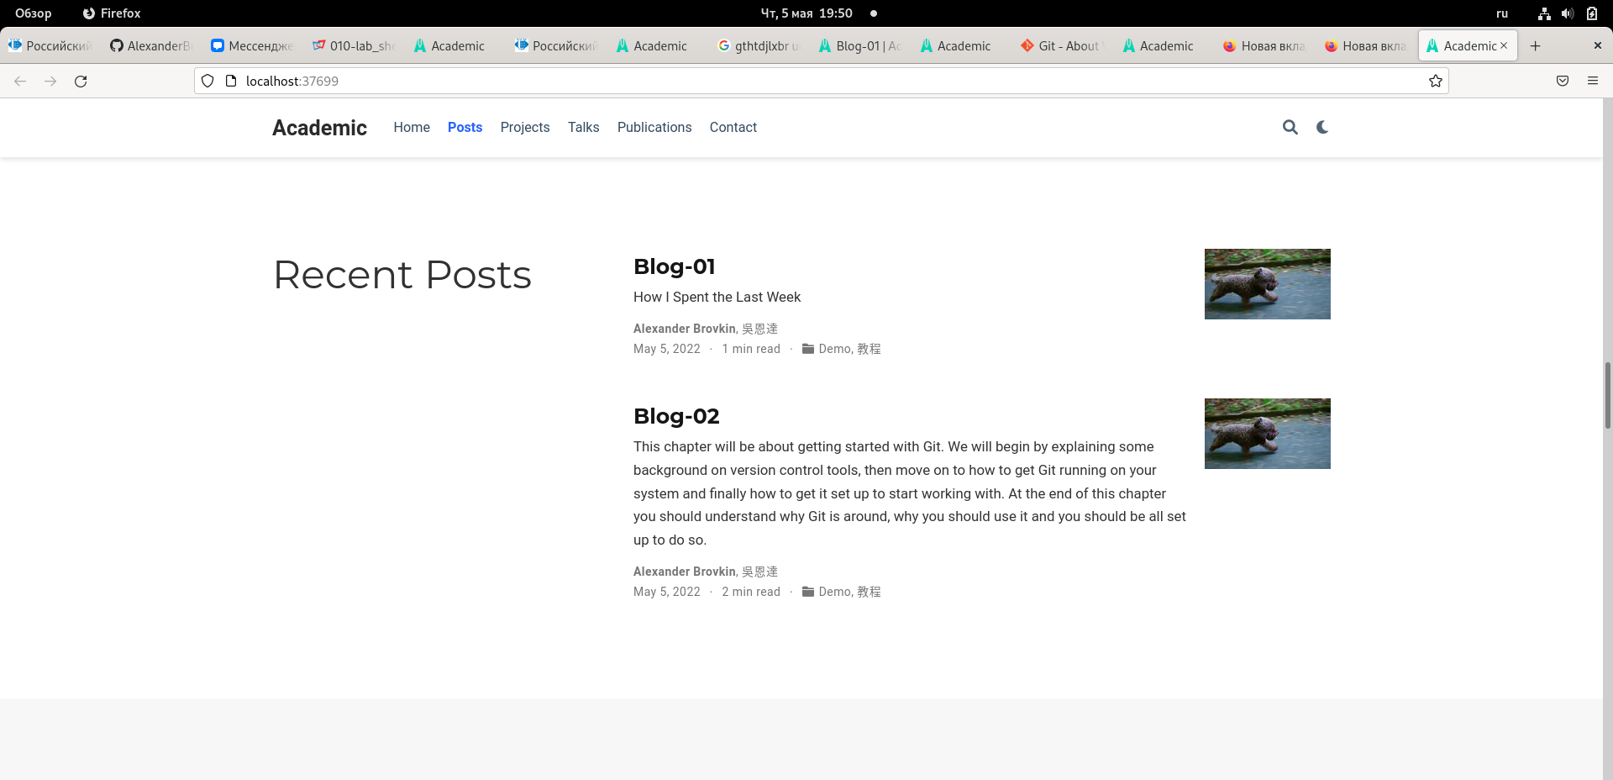

Рис. 8: Посты

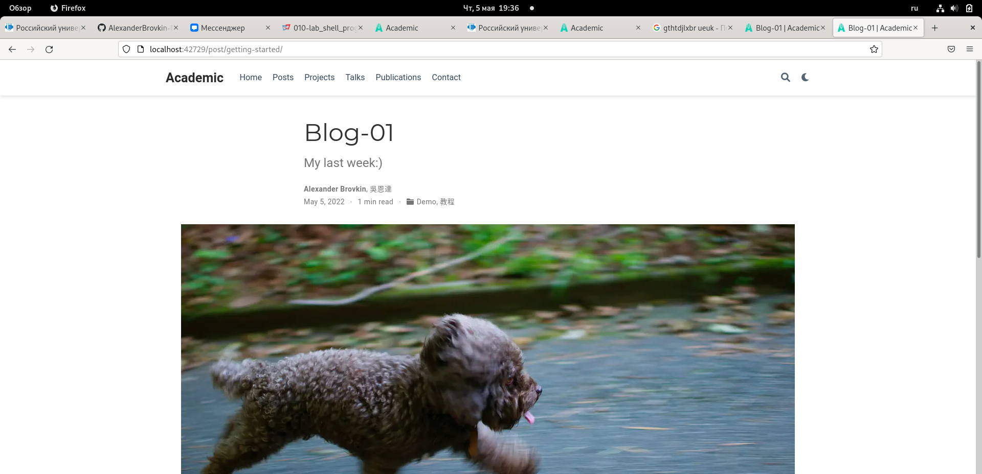

Рис. 9: Пост первый про прошлую неделю

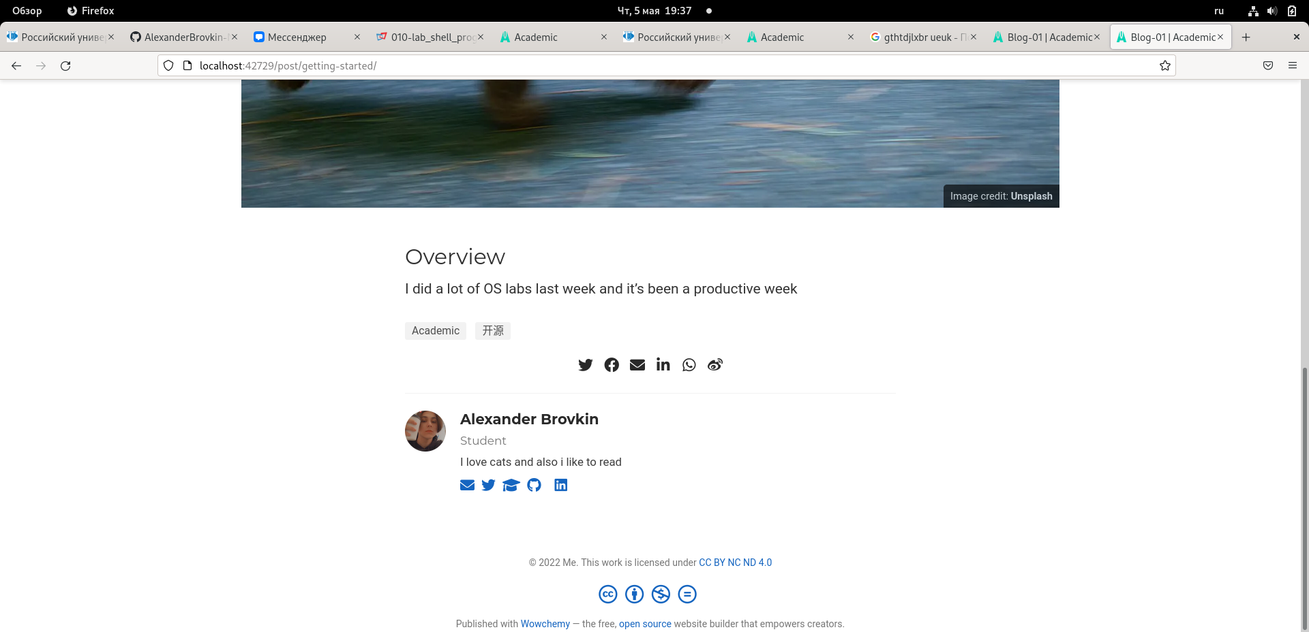

Рис. 10: Пост первый про прошлую неделю

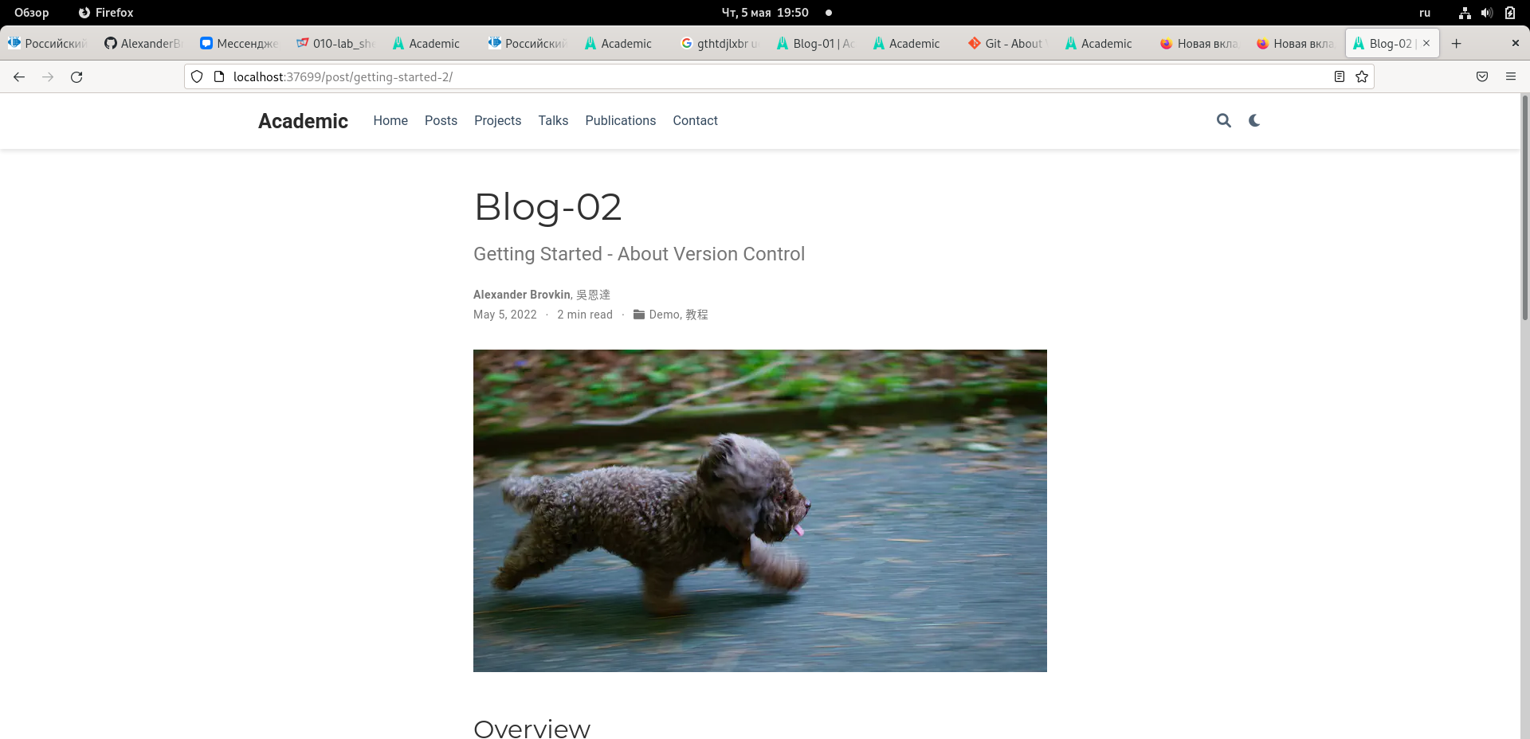

Рис. 11: Второй пост про управление версиями гит

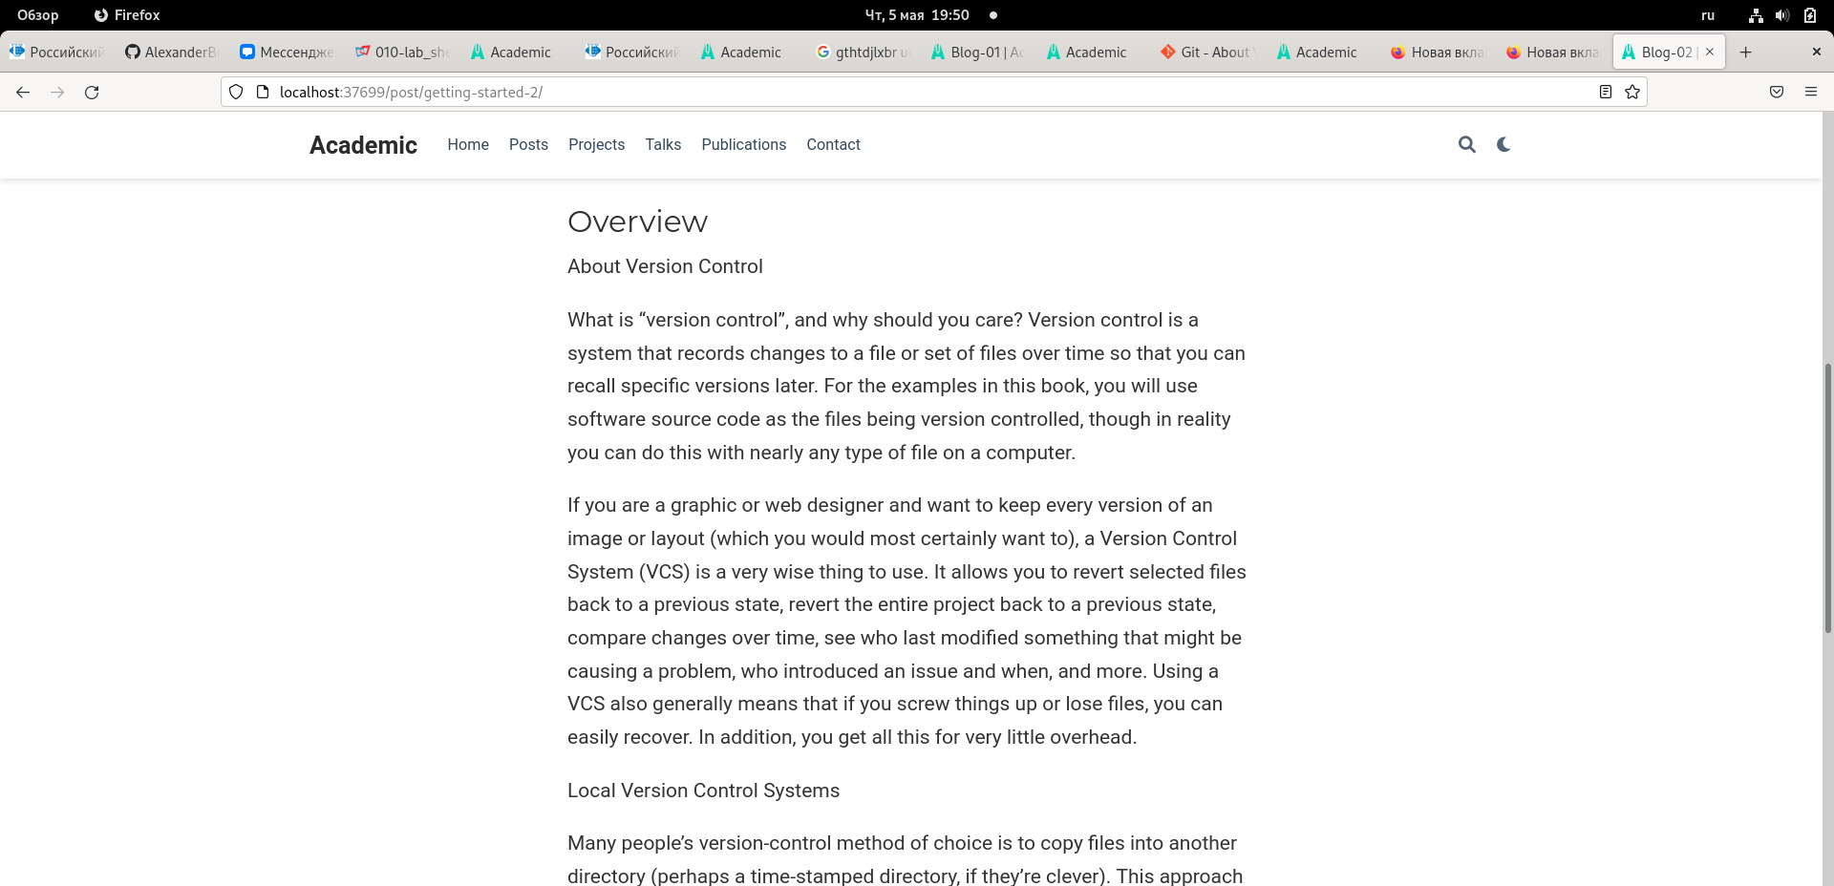

Рис. 12: Второй пост про управление версиями гит

# 3 Вывод:

Я научился оформлять личный сайт, а также создавать посты.